**Лабораторная работа №3**

**Анализ целевой аудитории:**

1. *Функционал продукта:*

* Просмотр каталога строительных материалов с удобными фильтрами и категориями.
* Возможность оставлять заявку на заказ конкретных строительных материалов, которые необходимы для определенного проекта.
* Возможность заказа товара.
* Предварительный осмотр товара.
* Онлайн-консультация с менеджером.
* Удобная система оплаты и доставки.

*Преимущества для пользователей:*

* Удобный и быстрый поиск строительных.
* Возможность заказать конкретные строительные материалы, которые необходимы для проекта.
* Возможность получить профессиональную консультацию от менеджера.
* Удобная и безопасная оплата и доставка.
* Возможность осмотреть товары на складе перед покупкой.

1. *Целевая аудитория:*

* Люди, планирующие строительство или ремонт домов, квартир или загородных дач.
* Субподрядчики и специалисты по отдельным видам работ (электрика, сантехника, отделочные работы и т.д.).
* Строительные посредники и консультанты, ищущие надежных партнеров для выполнения проектов своих клиентов.

1. *Общие факторы целевой аудитории:*

* Возраст: 18-100 лет.
* Пол: мужчины и женщины.
* Месторасположение: город с населением более 10 тысяч жителей.
* Уровень доходов: средний и выше среднего.
* Уровень образования: разнообразный (студенты, выпускники, люди с высшим образованием).
* Семейное положение: разнообразные (одинокие, в отношениях, семьи).
* Род занятий: строители, ремонтные мастера, архитекторы, дизайнеры и другие специалисты в сфере строительства и ремонта.

1. *Психография пользователей:*

* Интересы: строительство, улучшение своего жилья, новые строительные технологии, дизайн интерьера и экологически устойчивые материалы.
* Хобби: ремонт, моделирование, реставрация.
* Образ жизни: активный, энергичный, экологичный, творческий.
* Поведение: ориентированы на удобство и эффективность при выборе и заказе строительных материалов.

1. *Сегменты целевой аудитории:*

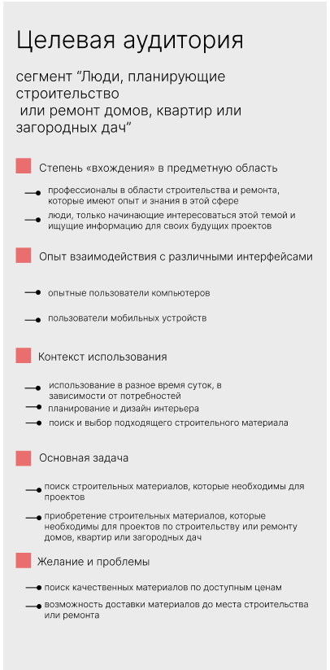 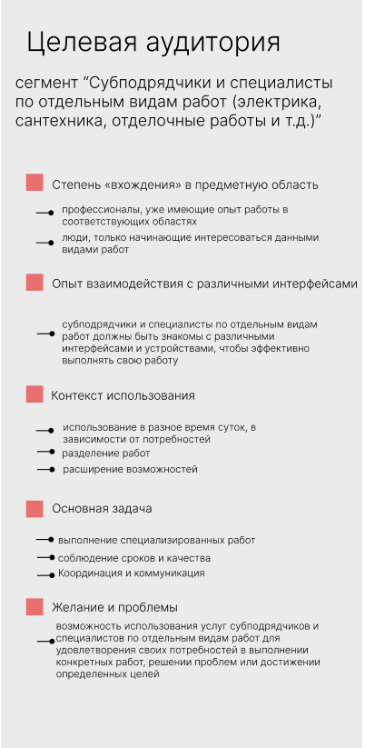 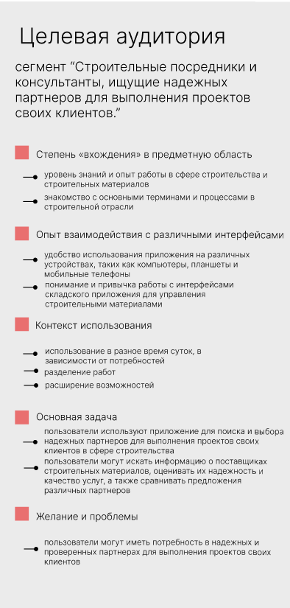

**User Persona (карточки):**

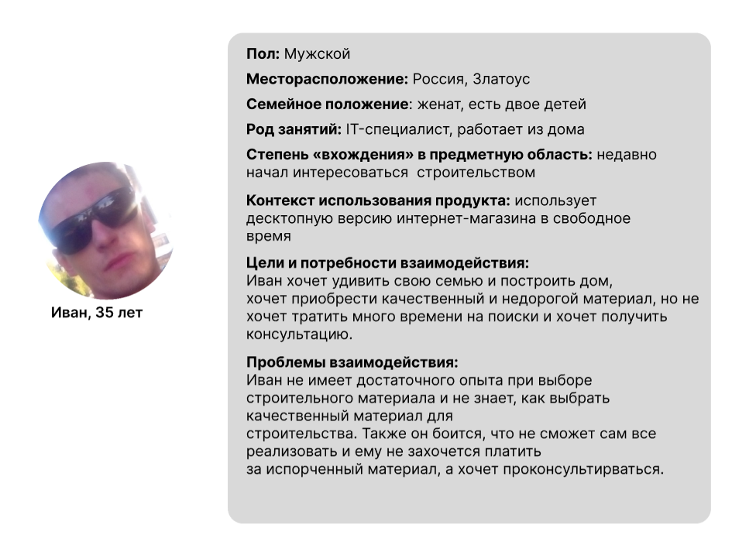

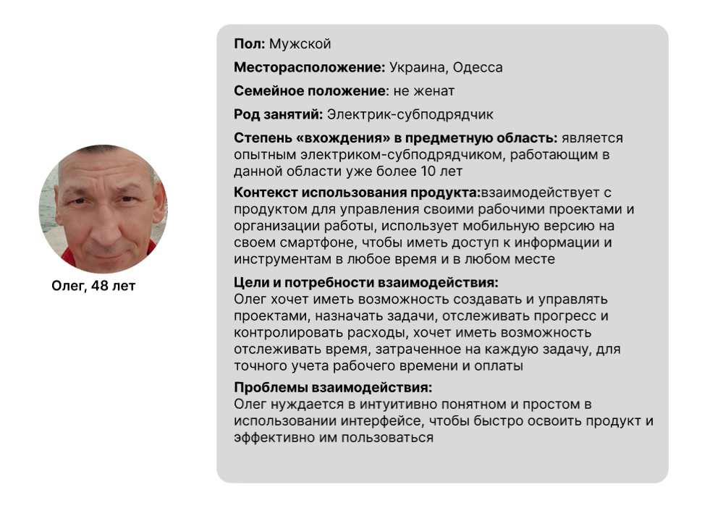

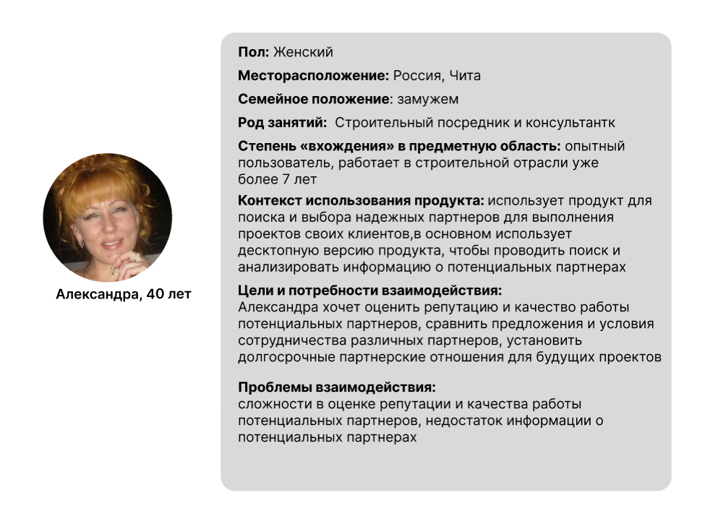

**User Story:**

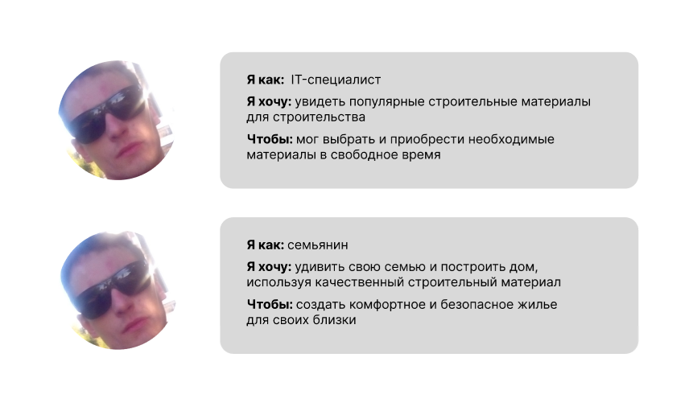

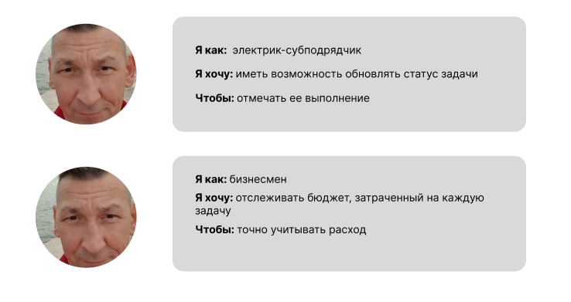

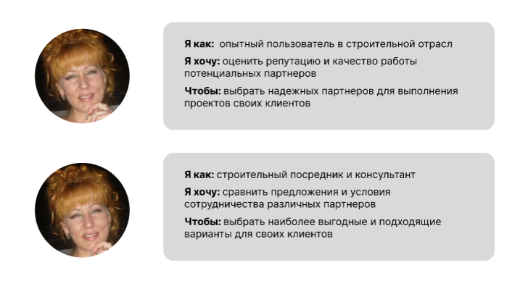

**Use Case:**

Use Case пользователя Ивана.

|  |  |
| --- | --- |
| **Название** | Получение консультации от менеджера-консультанта через чат |
| **Участники** | Пользователь Иван, менеджер-консультант |
| **Предусловие** | Иван зашел на сайт строительных материалов и хочет получить консультацию от менеджера-консультанта, чтобы выбрать подходящие строительные материалы для строительства жилья. |
| **Триггер** | Иван нажимает кнопку "Чат" на сайте интернет-магазина. |
| **Базовый сценарий** | 1. Консультант получает запрос на консультацию от Ивана через чат. 2. Консультант приветствует Ивана и спрашивает, какой раздел строительных материалов его интересует. 3. Иван описывает, что бюджетные и качественные материалы для строительства собственного жилья. 4. Консультант задает дополнительные вопросы, чтобы лучше понять, какие строительные материалы будут по карману Ивану. 5. Консультант рассказывает Ивану о разных строительных материалах, ценах и т.д. 6. Консультант помогает Ивану выбрать подходящие материалы, описывает характеристики материалов, цену и возможности доставки. 7. Иван задает дополнительные вопросы и получает все необходимые ответы от консультанта. 8. Консультант прощается с Иваном и желает удачи в выборе. |
| **Результат** | Иван получает консультацию от менеджера-консультанта, лучше понимает, как выбрать качественные и бюджетные строительные материалы для строительства дома, и может сделать верный выбор при покупке на сайте интернет-магазина. |

Use Case пользователя Олег.

|  |  |
| --- | --- |
| **Название** | Отслеживание бюджета задачи |
| **Участники** | Пользователь Олег |
| **Предусловие** | Олег имеет доступ к системе управления проектами или инструменту для отслеживания задач |
| **Триггер** | Олег специально открывает сайт, чтобы следить за расходами |
| **Базовый сценарий** | 1. Олег входит в систему управления проектами или инструмент для отслеживания задач 2. Олег выбирает проект или задачу, для которой он хочет отслеживать бюджет. 3. Система отображает информацию о выбранной задаче, включая текущий бюджет. 4. Олег вводит информацию о затраченных расходах на задачу. 5. Система обновляет бюджет задачи, учитывая введенные расходы. 6. Олег может повторить шаги 4-5 для каждой задачи, которую он хочет отслеживать. |
| **Результат** | Олег устанавливает и отслеживает свой бюджет через систему. Он имеет представление о своих финансах, контролирует свои расходы на определенные задачи и может принимать информированные решения, основанные на установленном бюджете. |

Use Case пользователя Александра.

|  |  |
| --- | --- |
| **Название** | Сравнение предложений и условий сотрудничества |
| **Участники** | Пользователь Александра и консультант |
| **Предусловие** | Александра и консультант имеют доступ к предложениям и условиям сотрудничества различных партнеров |
| **Триггер** | Александра и консультант получают запрос от клиента о предложениях и условиях сотрудничества |
| **Базовый сценарий** | 1. Александра и консультант получают запрос от клиента о предложениях и условиях сотрудничества. 2. Александра и консультант собирают предложения и условия сотрудничества от различных партнеров. 3. Александра и консультант анализируют предложения и условия сотрудничества, учитывая факторы, такие как цена, качество, сроки выполнения работ и репутация партнеров. 4. Александра и консультант сравнивают предложения и условия сотрудничества, выделяя наиболее выгодные и подходящие варианты для клиентов. 5. Александра и консультант предоставляют клиенту информацию о наиболее выгодных и подходящих вариантах сотрудничества. 6. Клиент выбирает наиболее подходящий вариант сотрудничества на основе предоставленной информации. |
| **Результат** | Александра и консультант получают запрос от клиента о предложениях и условиях сотрудничества, собирают предложения и условия от различных партнеров, анализируют их, сравнивают и выделяют наиболее выгодные и подходящие варианты для клиентов. Затем они предоставляют клиенту информацию о наиболее выгодных вариантах сотрудничества, и клиент выбирает наиболее подходящий вариант на основе предоставленной информации. |

**Job Stories:**

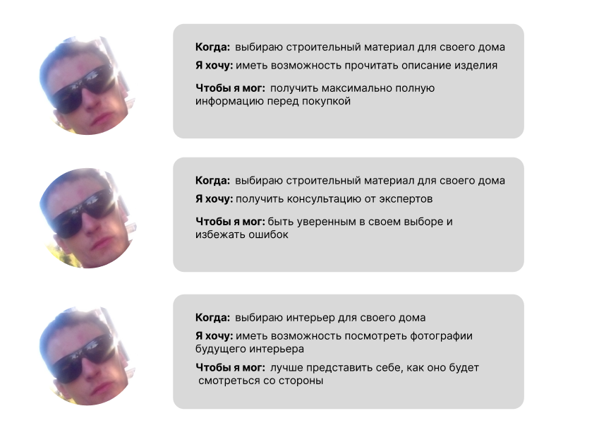

Вывод: Данный пользователь нуждается в доступе к информации о строительных материалах и интерьере для своего дома, консультациях от экспертов для уверенного выбора и возможности визуализации будущего интерьера с помощью фотографий.

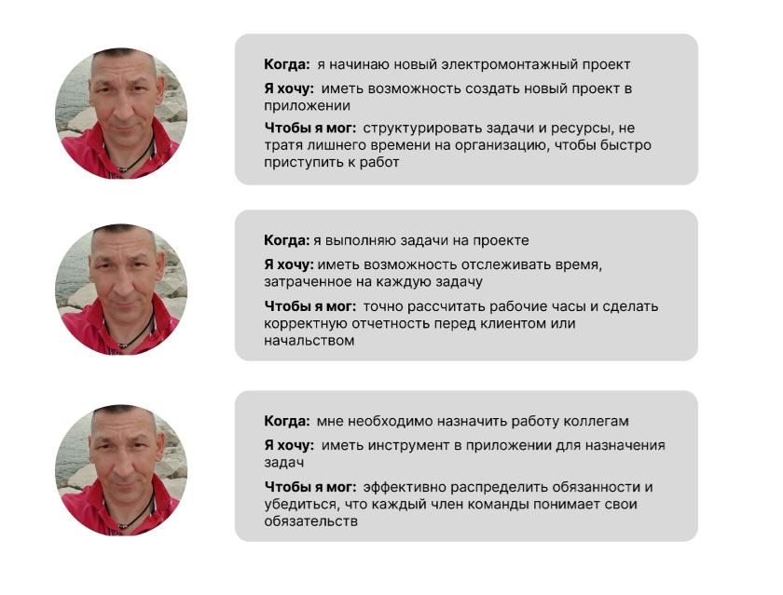

Вывод: Данный пользователь нуждается в инструменте, который позволит ему быстро создавать и управлять проектами, отслеживать затраченное время на каждую задачу для точного учета рабочего времени, а также назначать задачи коллегам для эффективного распределения обязанностей в команде.

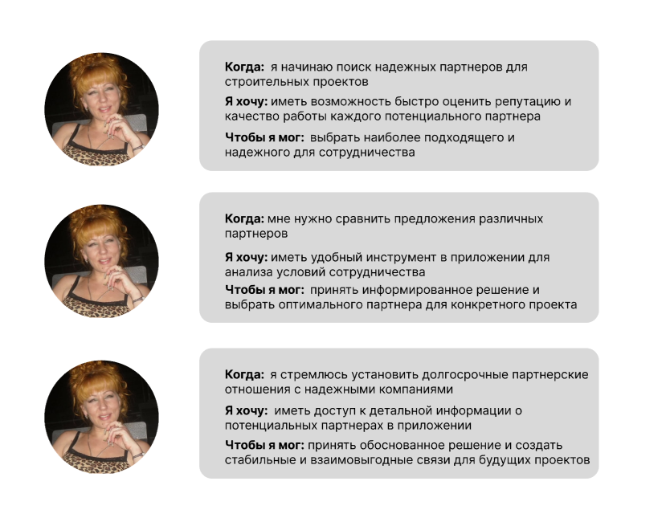

Вывод: Данный пользователь нуждается в инструменте, который позволит ему быстро оценивать репутацию и качество работы потенциальных партнеров, сравнивать их предложения и условия сотрудничества, а также получать доступ к детальной информации для принятия обоснованных решений и создания долгосрочных партнерских отношений в строительной отрасли.

Начало формы